応募先の選択の方法
③ 将来の選択肢をひろげよう



あなたの周りにはどんな仕事をしている人がいますか？
接する機会のない仕事は、なかなかあなたの将来の選択肢に入りません。
あなたの職業の世界を広げて、「これをやってみたい！」という仕事をみつけましょう！！
職業分類：厚生労働省編より．写真：キャリアマトリックスより

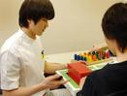
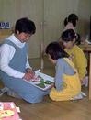

１．専門技能職
専門的知識を応用し、医療・法律・教育・その他
の仕事に従事する。専門的学習や訓練、実務経験
が必要な場合が多い

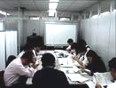

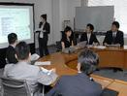

２．管理職
課や部、あるいは会社全体の仕事の方針を決定したり、
作業の監督を行うなど、経営管理を行う

３．事務職
一般的な知識や経験に基づいて、文書作成や会計・
受付業務、生産や営業販売、運輸などの現場での事務
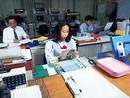

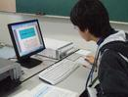

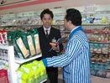


４．営業販売職
お客さまに商品を販売するのが販売職。販売店や
個人顧客に自社の製品を詳しく説明しながら、提案
や交渉をして売買していくのが営業職


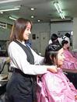


５．サービス職
お客さまの世話や案内、給仕などをして、サービス
を提供する。お客さまと話す機会が多い

６．保安職
社会・個人・財産の保護、法と秩序の維持などの仕事

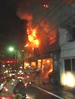
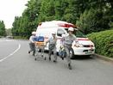


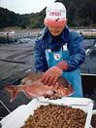
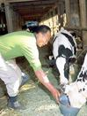
７．農林漁業職
農作物の栽培や収穫、養蚕、家畜等の動物の飼育、
材木の育成・伐採・搬出、漁業などの仕事

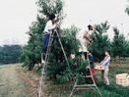

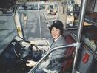
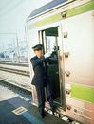


８．運輸・通信職
電車・自動車等乗り物の運転・操縦、通信機の操作、
その他の関連作業などの仕事


９．生産労務職
機械や道具を使ってものを作る仕事。生産機械操作、
検品や修理、運搬・清掃などの仕事もある
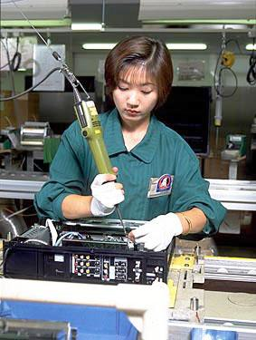


１３８

あなたの興味のある仕事はどれ？


仕事にはそれぞれやりがいや大変なところがあります。
下の仕事について「あなたの思うやりがいや大変なところ」を例を参考にしな がら考えてみましょう。
また、あなたの「興味のある仕事」に○をつけてみましょう。

 | この分野の仕事 | やりがい(例) | あなたは、この仕事のやりがいや大変なところは何だと思いますか |  | 興味のある仕事
1.専門技能職 | 看護師  介護福祉士  栄養士  歯科衛生士  理学療法士  柔道整復師  保育士  幼小中高大教員  デザイナー  記者・編集者  公認会計士など | ★知識を活かして  専門性の高い仕事をすることができる  ★相手の役にたっているという実感をもてる
２.管理職 | 会社・団体の役員  部課長、支店長  工場長など | ★部下を動かして大きな成果をあげることができる
３.事務職 | 一般事務、経理事務  営業事務  郵便通信事務など | ★事務能力を活かせる
４.営業販売職 | 販売店員  仕入部員  レジ係  営業担当など | ★お客様に自分の勧めた商品を買ってもらった時の喜びを感じられる
５.サービス職 | 理容・美容師  調理師  ホールスタッフ  ホテル・旅館接客客室係り  旅行添乗員  スポ-ツインストラクター  キャディなど | ★自分がお客様のために頑張ると、反応が返ってくる  ★調理師は、美味しいものを作って喜んでもらえる  ★理美容師は、自分の技術でお客様を美しくできる
６.保安職 | 警察官、消防官、  自衛官、  警備員など | ★市民や周りの人の役に立てる
７.農林漁業職 | 農耕・養畜作業員  漁労作業員  植木・造園師など | ★自然と共に生活できる
８.運輸･通信職 | 鉄道機関士  自動車等の運転士  郵便配達員など | ★人や物を運ぶことで社会に貢献できる
９.生産労務職 | 製造・組み立て工  修理工、検査係、  建設機械ｵﾍﾟﾚｰﾀｰ  大工・左官  建設・土木の職業  運送業配達員など | ★自分の技術によって、製品ができ上がっていく  ★製品が市場に出ることによって社会の役に立つ  ★建築関係は、大勢の協力によって、大きな建造物が出来上がっていく仕事に参加できる

○をつけた仕事について、進路指導室に行って調べてみましょう！！

１３９

